Naam: ……………………………………………………………  Klas: ……………………………………………………………..  Datum: ………………………………………………………… | Ruimte voor schoolstempel  en paraaf docent

1H Vangen Aquariumvissen
  WETEN | Aan het einde van deze les moet je kennis hebben over verschillende manieren van vangen aquariumvissen. Tevens weet je enkele gevaren te benoemen voor jezelf als voor de vissen.
  DOEN | - Gedrag van vissen herkenen  - Rustig zijn en blijven
  NODIG | - Netjes  - Aquarium met vissen
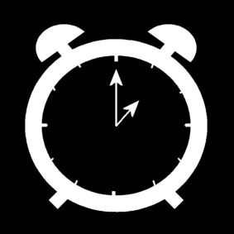  TIJD | Duur les: 1 lesuur (45 min)  - 10 min bespreken opdracht  - 15 min lezen theorie, opdracht en maken zelftoets  - 10 min maken praktijkopdracht  - 10 min nabespreken opdracht
  TIPS | - Zet eerst alles klaar voordat je begint  - Maak afspraken met elkaar wie wat doet  - Houd rekening met de aanwezigheid van water en stroom  - WATER EN STROOM SAMEN IS GEVAARKLIJK. LET HIER OP!!!

A. Theorie

Vangen van vrijzwemmende vissen

Het meest bekend voor het vangen van vissen is het netje. Veel mensen proberen al jagend met dit netje de vis te vangen. Je zult zien dat dit zelden lukt. Dit komt omdat een vis veel sneller en wendbaarder is dan degene met het netje. Het netje heeft in het water te veel weerstand. Gevolg is dat de stress zowel bij de vissen als bij degene die het netje bediend met de seconde toeneemt. Stelregel is, dat als je de vis niet binnen 5 minuten gevangen hebt, je moet stoppen. Anders kan de stress te veel ellende voor jezelf, de te vangen vis en ook de andere vissen veroorzaken.

Hoe kun je het nu het beste doen?

Allereerst moet je weten dat er verschillende netjes op de markt zijn. Deze verschillen in grootte en in fijnmazigheid van het net. Het spreekt voor zich dat grotere netten trager zijn dan kleine netjes. Ook zijn fijnmazige netjes trager omdat ze meer weerstand hebben. Daarbij zijn fijnmazige netjes beter voor de vis omdat deze de slijmlaag minder beschadigen.
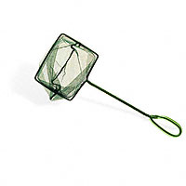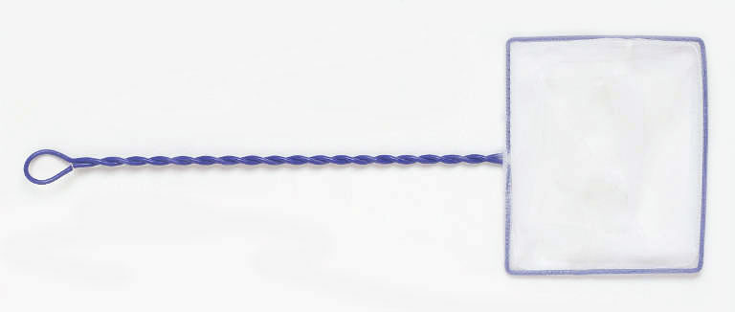
Het beste werkt een combinatie van de 2 uiterste. Een klein grofmazig netje om mee te jagen en een groot fijnmazig om de vis eventueel in te jagen.

Hoe kun je dit het beste doen?
Je plaatst het grote netje op een strategische plek bij de voorruit. Het handigste is een soort fuik te creëren. Zie bijgevoegde tekening.
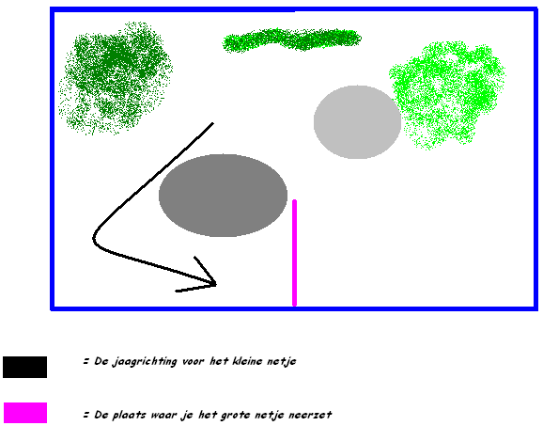

Met het kleine netje kun je proberen de vis te vangen of in het grote netje te jagen. Dit alles kan zeer snel gaan, dus wees op alles voorbereid. Als de te vangen vis in een van beide netjes zit is het noodzakelijk de opening van het netje tegen de voorruit aan te duwen. Hierdoor kan je bij twijfel de vis eventueel nog bekijken. Ook kun je er voor zorgen dat de vis dieper het netje in gaat door een kleine tik op de voorruit. Daarna dient het netje redelijk snel via de voorruit omhoog getrokken te worden. Zorg dat je alles klaar hebt staan en laat de vis niet te lang in het netje. Zorg er ook voor dat de vis zich niet beschadigd. Als je de vis in het netje vervoerd, moet je altijd een hand of eventueel ander voorwerp boven het netje houden zodat de vis er niet uit kan springen. Schrik niet als de vis ineens begint te spartelen en als je nat wordt. Het is maar water en dat droogt vanzelf op. Houdt er altijd rekening mee dat een vis 3x zoveel kracht heeft dan dat je verwacht. Schrik ook hier niet van.

Vangen van niet vrijzwemmende vissen.

Welke visgroepen worden hiermee bedoeld. Dit zijn meervallen, modderkruipers, grondels. Bij deze vissen schuilt een gevaar. Ze zijn gewapend met stekels. Deze vissen dus ook niet zomaar in de hand pakken. Bij meervallen en grondels zit het gevaar in de verharde vinstralen. Hiermee kunnen ze in stress situaties niet alleen mensen maar ook andere vissen kunnen steken. Deze vissen moeten dit vaak met de dood bekopen. Tip: Vervoer nooit pantsermeervallen (Corydoras- en Bronchis-soorten) samen met andere vissen in een plastic zak. Bij grotere harnasmeervallen en andere meervallen zit meer het gevaar in de kracht van de dieren. Ook hier zijn de vinstralen verhard. Hierdoor kan de vin erachter makkelijk scheuren. Aangezien deze vinstralen zeer scherp kunnen zijn kun je je er aan verwonden. Daarnaast kunnen grotere dieren zoveel kracht uitoefenen dat je klem kan komen te zitten tussen het lichaam en de vin. Bij de veel verkochte Ancistrus soorten moet ook nog rekening gehouden worden met de stekels bij de kieuwen.

Modderkruipers geldt eigenlijk hetzelfde voor. Alleen zit door niet het gevaar in de verharde vinstralen, maar in een eventuele stekel onder het oog.

Bij het vangen van deze dieren kun je ongeveer hetzelfde te werk gaan als bij vrijzwemmende vissen. Alleen bij het loslaten moet je meer geduld hebben. Het is bijna zeker dat de dieren met hun vinnen vast hangen in het net. Plaats daarom het dier met het net in het nieuwe verblijf. Probeer het dier niet te helpen aangezien je dan altijd het dier verwond of eventueel jezelf. Doe het netje binnenste buiten en laat het dier zichzelf losmaken. Dit is het meest veilig voor jou en het dier.

Verdere tips:
- Als je een groep vissen moet vangen. Tel ze van te voren even, dan weet je of je ze allemaal hebt.
- Verwijder planten en attributen die in de weg staan voor de beweeglijkheid van het netje.
- Probeer zo min mogelijk rotzooi doen opdwarrelen. Dit belemmerd je zicht.
- Kijk altijd door de voorruit of een zijruit. Nooit van boven kijken, zodra je beweegt wordt het wateroppervlak rimpelig en zie je niets meer.
- Jaag nooit langer dan 5 minuten.
- Het wil wel eens helpen om het water te laten zakken.
- Als het water troebel is, laat het dan maar met rust, morgen is weer een dag.
- Voor het vangen van roofvissen, zoals piranha, altijd met een stalen netje ivm doorbijten.

B. Zelftoets

- Welk twee grote groepen kunnen we onderscheiden bij het vangen van vissen?
________________________________________________________________________________________________________________________________________________________________________________________________________________________________________________________________________________________________________________________________________
- Wat is een fout die veel mensen maken als ze vissen willen gaan vangen?
________________________________________________________________________________________________________________________________________________________________________________________________________________________________________________________________________________________________________________________________________
- Waarin kun je vangnetjes onderscheiden?
________________________________________________________________________________________________________________________________________________________________________________________________________________________________________________________________________________________________________________________________________
- Waarom bewegen fijnmazige netjes trager in het water?
________________________________________________________________________________________________________________________________________________________________________________________________________________________________________________________________________________________________________________________________________
- Leg uit hoe je het beste een vis kan vangen?
________________________________________________________________________________________________________________________________________________________________________________________________________________________________________________________________________________________________________________________________________

- Welk gevaar is er bij het vangen van pantsermeervallen?
________________________________________________________________________________________________________________________________________________________________________________________________________________________________________________________________________________________________________________________________________
- Welk gevaar is er bij het vangen van een Ancistrus?
________________________________________________________________________________________________________________________________________________________________________________________________________________________________________________________________________________________________________________________________________
- Welk gevaar is er bij het vangen van een Modderkruiper?
________________________________________________________________________________________________________________________________________________________________________________________________________________________________________________________________________________________________________________________________________
- Welk gevaar is er bij het vangen van piranha’s?
________________________________________________________________________________________________________________________________________________________________________________________________________________________________________________________________________________________________________________________________________
- Geef enkele tips voor het vangen van vissen?
________________________________________________________________________________________________________________________________________________________________________________________________________________________________________________________________________________________________________________________________________

Praktijkopdrachten
Kies voor de volgende opdracht 1 aquarium uit.
Vissen vangen.

- Wat heb je allemaal nodig?

__________________________________________________________________________________
__________________________________________________________________________________
- Maak de situatie veilig en werkbaar. Wat moet je allemaal doen?
__________________________________________________________________________________
__________________________________________________________________________________
__________________________________________________________________________________
__________________________________________________________________________________
- Als je de vis gevangen hebt, kun je hem dan verplaatsen in een ander bakje?
__________________________________________________________________________________
- Hoe ga je te werk? _______________________________________________________________________________
_______________________________________________________________________________
_______________________________________________________________________________
_______________________________________________________________________________
_______________________________________________________________________________
_______________________________________________________________________________

Laat dit controleren door je docent. ___________Paraaf__________________________

- Je kunt nu de vissen gaan vangen? Hoelang mag je proberen? Hoe laat is het nu?
______________________________________________________________________________________________________________________________________________________________
- Hoe laat is het als je de vis gevangen hebt?
____________________________________________________________________________________________________________________________________________________________________
- Zet de vis in het bakje dat klaar staat.

Laat dit controleren door je docent. ___________Paraaf__________________________

Beoordeling door leerling
- Wat heb ik gedaan?

- Wat ging goed?

- Wat kon beter?

- Hoe pak ik het de volgende keer aan?

Feedback van de docent
(zelf invullen)
Wat ging goed:

Tips:

